校园统一支付平台使用说明

一、网上缴费方法
1.登陆：统一支付平台支付网址为http://pay.tjutcm.edu.cn 。登陆时，用户名为初试准考证号，密码为身份证号后6位（末尾如为字母须大写）。
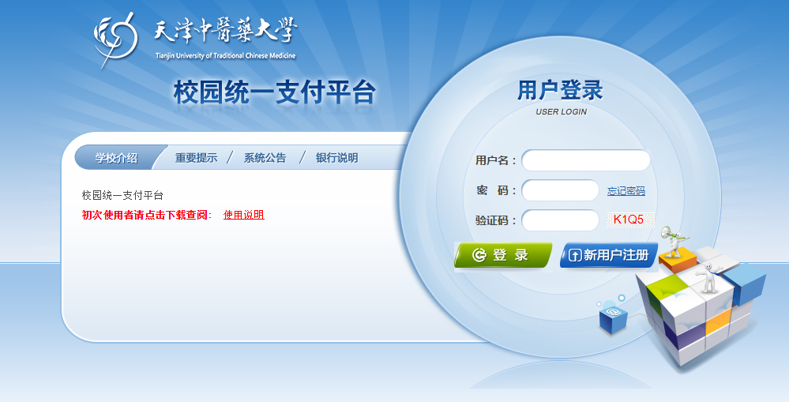
2. 确认个人信息进行缴费：请确认个人信息无误后再进行缴费，避免误交费。缴费时选择“其他缴费”查看个人需要缴纳的各项费用，
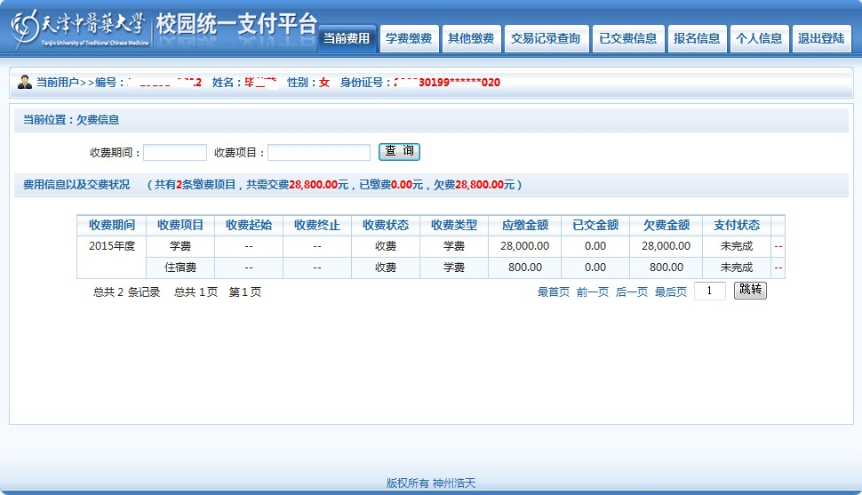3.当前系统支持“微信支付”和“环迅支付”（多家银行网银支付）两种支付的主要方式，学生可以选择适合个人的支付方式点击支付图标进行支付。
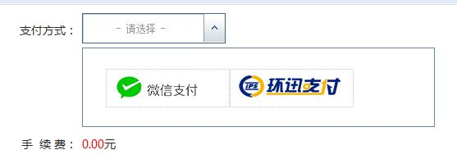
4. 支付成功：支付成功后会显示支付成功界面。
5. 缴费记录查询：点击导航栏的“交易记录查询”按钮，可以查询具体的银行交易记录。

特别注意：如果学生收到银行已经扣款的信息，但是交易记录却显示“失败”时，请转一天再进行查询看是否缴费成功，系统会自动处理掉单情况，切勿重复缴费。（前提是银行一定是扣款成功）；如果银行提示扣款成功，系统一直显示缴款失败时，请及时与研究生院招生科联系。

二、网上缴费时间：
2017年3月23日10:00——2017年3月24日18:00

